Schemat nr 1. (pakiet 1 poz. 7.) Zestaw drenów do reperfuzji

Schemat nr 2. Sterylne dreny do pakiet 3 poz. 1.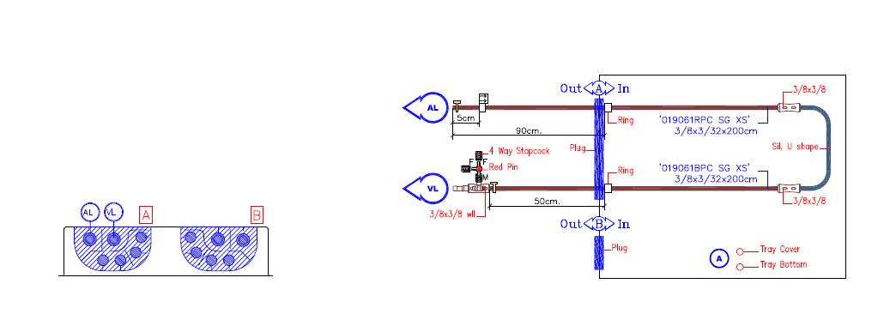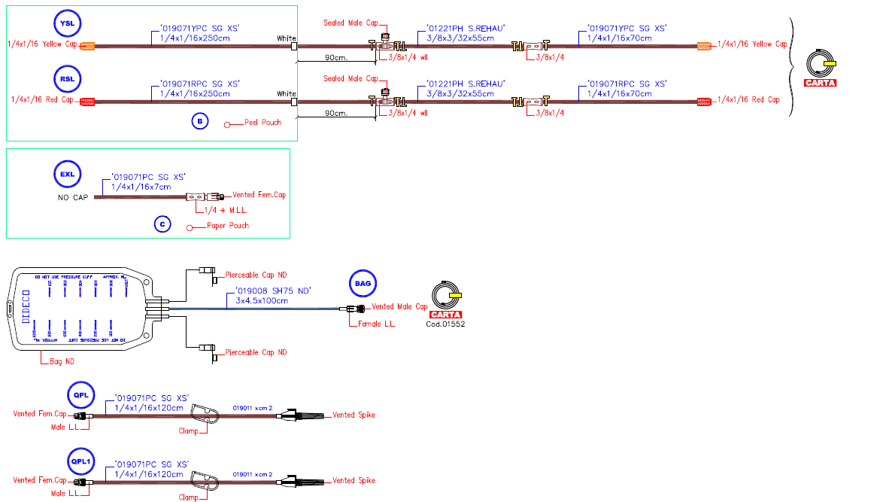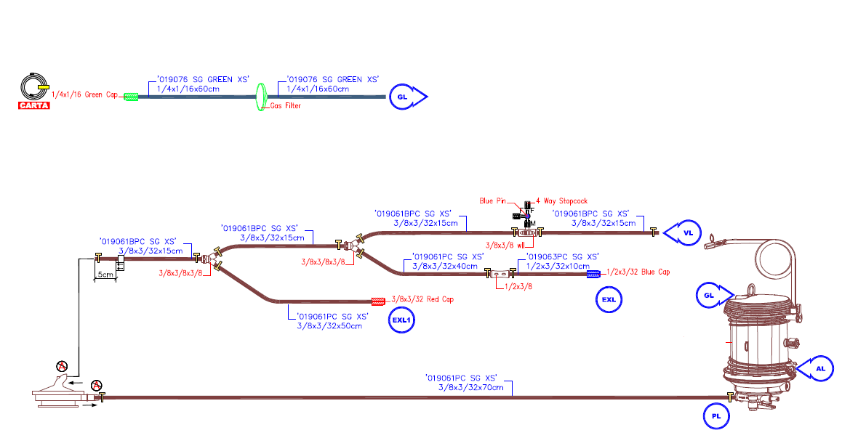

Schemat 3. Zestaw do podciśnienia, VAVD do pakiet nr 3 poz. 4



Schemat 4. Schemat drenów do pakiet nr 3 poz. 7

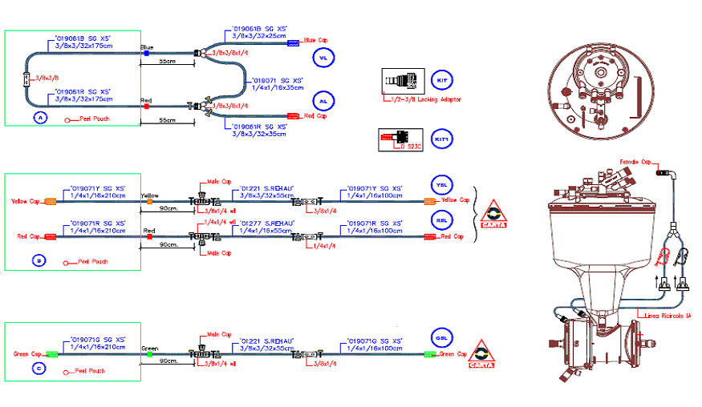

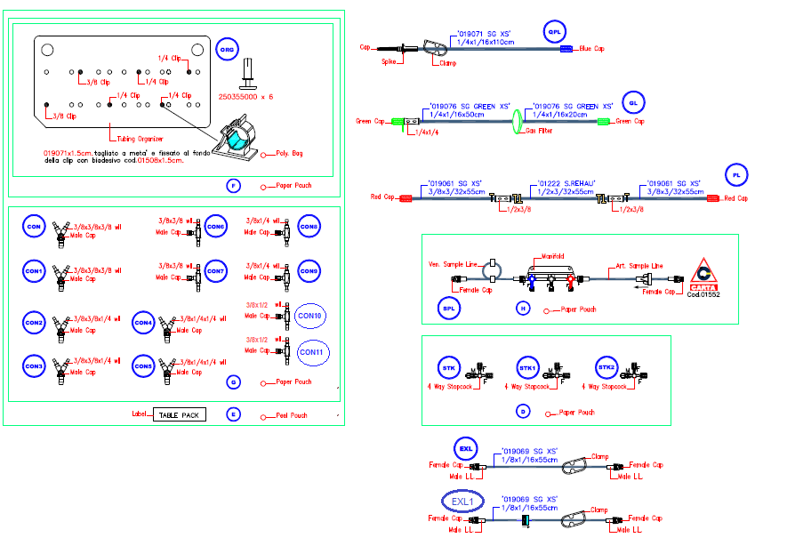

Schemat 5. Głowice do pompy centryfugalnej do pakietu nr 3 poz. 8

